CHƯƠNG TRÌNH THAM QUAN DU LỊCH TẾT ÂM LỊCH 2026

ĐÀ LẠT – NƠI TÌNH YÊU BẮT ĐẦU
Mã tour | DL208 ĐÀ LẠT 3N2D
Thời gian | 3 Ngày 2 Đêm
Phương tiện | Xe ghế ngồi
Khởi hành | Sáng mùng 2,3, 4

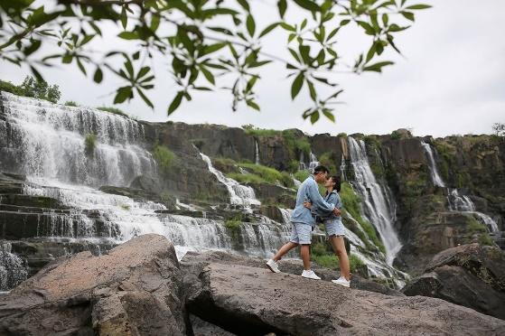 | 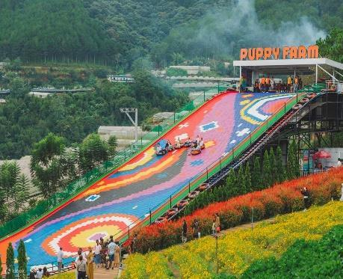 | 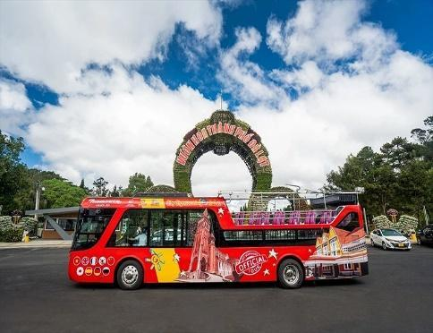
🙶 NHỮNG TRẢI NGHIỆM THÚ VỊ TRONG CHƯƠNG TRÌNH 🙷
🗹 Chiêm ngưỡng nét quyến rũ hoang sơ, dữ dội nhưng cũng không kém phần thơ mộng, của thác Pongour
🗹 Tham quan, check-in Đồi Chè Phước Lạc
🗹 Chiêm ngưỡng khung cảnh ‘‘Thung Lũng Đèn’’ về đêm tại quán cà phê Làng Vũ Thị
🗹 Tham quan Nông trại cún Puppy Farm – vườn cún siêu cưng, vườn dâu tây, cánh đồng hoa
🗹 Có 01 buổi tự do FREEDAY để khám phá Đà Lạt với các hoạt động như Khám phá những điều thú vị và tìm hiểu lịch sử về các dinh thự nổi tiếng bằng xe buýt 2 tầng thoáng nóc, mui trần, ngắm hoàng hôn và thưởng thức bữa tiệc âm nhạc cùng Amazing Show hoặc trải nghiệm tắm khoáng nóng & xông hơi tại Dlat’s
🗹 Viếng thăm Linh Ẩn Tự & Làng Chùa Đại Ninh.

NGÀY 01: TP. HỒ CHÍ MINH – THÁC PONGOUR – NHÀ MÁY CHÈ CỔ - THUNG LŨNG ĐÈN - ĐÀ LẠT (Ăn Sáng, Trưa, Tối)
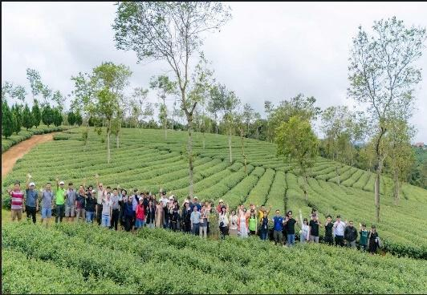 |  | 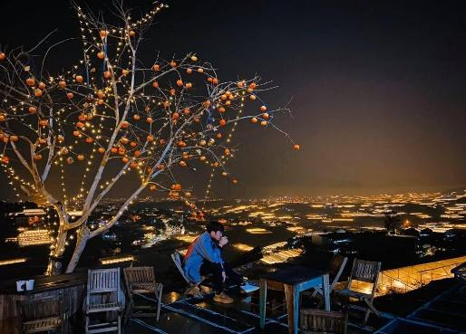
Buổi sáng: 05h30: Xe và Hướng dẫn viên đón khách tại điểm hẹn tập trung khởi hành đi Đà Lạt.
ĐỊA ĐIỂM ĐÓN/TRẢ KHÁCH:
- Nhà Văn Hóa Thanh Niên (04 Phạm Ngọc Thạch, quận 1)
- Thuận Kiều Plaza, quận 5 (không có điểm gửi xe máy)
- Cây Xăng comeco số 14 (450 Kinh Dương Vương, An Lạc, Bình Tân) - đối diện Bến xe miền tây
- Cây Xăng Nhơn Hòa – gần Vạn Phúc City (520 Quốc lộ 13, Thủ Đức)
- Ngã 4 Thủ Đức (không có điểm gửi xe máy)
- Amata Biên Hòa
08h00: Quý khách dùng điểm tâm sáng tại nhà hàng. Sau đó tiếp tục hành trình đến với Đà Lạt, xe đi theo đường QL20 trên đường đi HDV sẽ giới thiệu về các thắng cảnh nổi tiếng, Cầu La Ngà, Đá Ba Chồng.
Đoàn dừng bữa trưa tại nhà hàng
Buổi chiều:
Quý khách dừng chân tham quan:
- Đồi Chè Phước Lạc, không chỉ là một điểm đến lý tưởng cho những ai yêu thiên nhiên mà còn là thiên đường cho những tâm hồn “sống ảo”. Nằm dưới bầu trời xanh của Bảo Lộc, đồi chè mở ra một không gian yên bình với khung cảnh đồi núi xanh mướt, làm nền cho những tấm hình càng trở nên lung linh và đầy màu sắc hơn.
- Thác Pongour: Nét quyến rũ hoang sơ, dữ dội nhưng cũng không kém phần thơ mộng, của thác Pongour đã khắc hoạ một khía cạnh đặc trưng của Đà Lạt nguyên bản.
Buổi tối:
Di chuyển đến Nhà hàng dùng bữa tối.
Sau bữa tối, xe đưa đoàn chiêm ngưỡng khung cảnh ‘‘Thung Lũng Đèn’’ về đêm tại quán cà phê Làng Vũ Thị và thưởng thức cốc cà phê/ca cao nóng - một trong những nơi sở hữu view ngắm thung lũng đèn ‘‘hot’’ nhất Đà Lạt. Quý khách còn có dịp được tự tay nướng và thưởng thức những củ khoai lang thơm ngon giữa tiết trời se lạnh. (chi phí nước uống tự túc)
Nghỉ đêm tại Đà Lạt.

NGÀY 02: PUPPY FARM (TRƯỢT PHAO KHÔ – VƯỜN THÚ…) - FREEDAY (BUS TOUR DALAT…) (Ăn Sáng, Trưa)
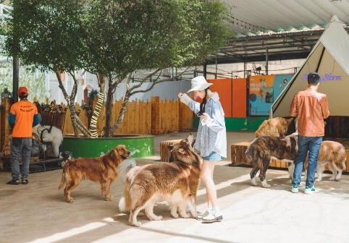 | 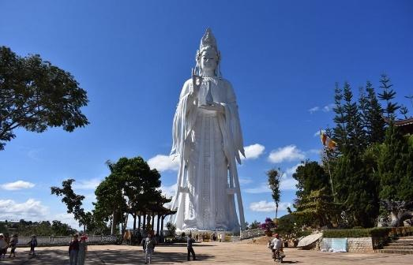 | 

Buổi sáng: 07h00: Đoàn dùng điểm tâm tại Nhà hàng.
Sau khi dùng bữa sáng tại khách sạn, xe đưa đoàn tham quan:
Viếng thăm Linh Ẩn Tự, Chùa Linh Ẩn là một ngôi chùa linh thiêng tọa lạc giữa vùng núi rừng hùng vĩ của Đà Lạt. Với kiến trúc truyền thống và không gian yên bình, tĩnh lặng đặc trưng, nơi đây thu hút du khách từ khắp nơi đến tìm kiếm sự thanh tịnh và bình an trong tâm hồn.
Quần thể du lịch PUPPY FARM – trải nghiệm đường trượt phao khô dài nhất Đà Lạt
Quý khách sẽ được hòa mình vào với cuộc sống của những chú cún siêu dễ thương. Tha hồ nhìn ngắm chúng làm những trò nghịch ngợm, hay những cử chỉ đáng yêu. Tuyệt vời nhất là được tận tay ôm chúng và ghi lại những khoảnh khắc cute không đỡ nổi. Hiện tại Puppy Farm đã có thêm khu Lạc đà Alpaca, Ngựa lùn Pony, dê Hy Lạp, vườn bí thiên nga và bí khổng lồ.
Tham quan các điểm sống ảo cực chất tại đây:
- Đồi cỏ lau hồng
- Vườn hoa Cẩm Tú Cầu
- Xứ sở xương rồng, vườn sen đá, bí ngô khổng lồ.
- Vườn hoa Lavender cực chill (theo mùa).
- Vườn hoa xác pháo đỏ rực.
- Cánh đồng hoa cánh bướm – hoa hướng dương (theo mùa).
- Vườn dâu tây sinh học Nhật Bản - tự hái những trái dâu căng mọng.
- Vườn cà chua baby Hà Lan rực rỡ sắc màu: cà chua socola, cherry, trứng sữa. Quý khách có thể tự hái và chụp hình cùng những quả cà chua xinh xắn.
- Vườn bí thiên nga – loại bí với hình thù độc đáo.
- Gặp gỡ HOT idol giới trẻ: Bộ trưởng bộ ngoại giao Capybara và gấu mèo đáng yêu
- Thả hồn vào Vườn nguyên sinh nhiệt đới, cảm nhận không khí cảnh quang của những khu rừng nhiệt đới giữa lòng thành phố Đà Lạt thơ mộng
Mua sắm đặc sản Đà Lạt tại cơ sở mứt Thanh Nhu: các loại trái cây sấy giòn, sấy dẻo, nước cốt dâu tằm – dâu tươi, trà atiso, trà hoa...
Đoàn dùng bữa trưa và về lại khách sạn tự do nghỉ ngơi.
Buổi chiều (FREEDAY):
Quý khách có thể lựa chọn tham gia các trải nghiệm độc đáo như:
- Khám phá những điều thú vị và tìm hiểu lịch sử về các dinh thự nổi tiếng bằng xe buýt 2 tầng thoáng nóc, mui trần. Đặc biệt lúc 16h30 - thứ 7 hàng tuần, Quý khách có thể thưởng thức những giai điệu âm nhạc và ngắm hoàng hôn cùng toàn cảnh Đà Lạt thơ mộng trên chuyến xe âm nhạc. (chi phí tự túc)
- Vào 16h30 đón hoàng hôn và thưởng thức bữa tiệc âm nhạc cùng Amazing Show với không gian ngoài trời và có tầm nhìn xuống thành phố Đà Lạt thơ mộng. Hoặc vào 19h00 thưởng thức những bản nhạc trữ tình xưa, nhạc Trịnh, nhạc Bolero tại ‘‘Âm sắc Đà Lạt – Cung Đàn Xưa’’, Quý khách có dịp trải nghiệm một phong cách sống “chậm” và tận hưởng từng phút giây, lưu giữ những khoảnh khắc tuyệt vời ở tận sâu trong tâm hồn mỗi người. (Chi phí tự túc)
- Trải nghiệm tắm khoáng nóng & xông hơi tại Dlat’s giúp bạn thư giãn và nghỉ ngơi, giải tỏa căng thẳng (Chi phí tự túc)
***Lưu ý: Chi phí vé và đi lại tự túc***
Nghỉ đêm tại Đà Lạt.

NGÀY 03: ĐÀ LẠT – LÀNG CHÙA ĐẠI NINH – CHỢ ĐÀ LẠT – TP. HỒ CHÍ MINH (Ăn Sáng, Trưa)
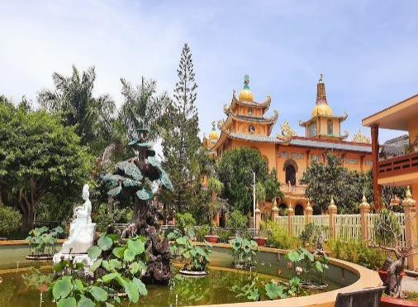 | 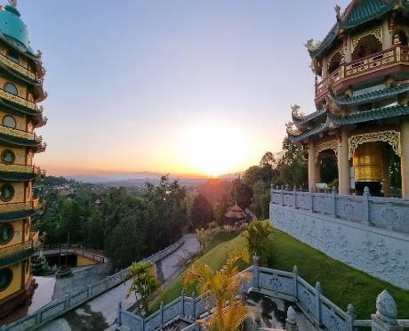 | 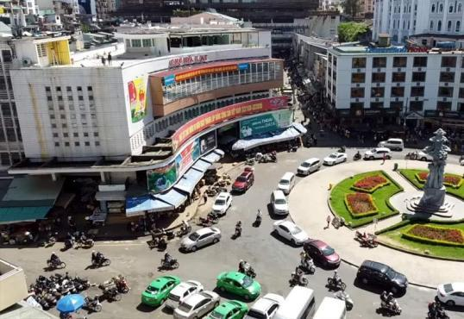

Buổi sáng: 07h00: Quý khách trả phòng khách sạn, dùng điểm tâm tại Nhà hàng.
08h00: Đoàn khởi hành đến các điểm:
- Ghé chợ Đà Lạt tự do mua sắm các sản phẩm lưu niệm, đặc sản và rau củ quả về làm quà cho gia đình và người thân.
- Đoàn di chuyển về TP HCM, trên đường về sẽ ghé viếng thăm Làng Chùa Đại Ninh. Trong số những ngôi chùa tại làng chùa Đại Ninh, chùa Pháp Vân nổi bật với con đường chữa bệnh độc đáo, ngôi chùa này do thầy Thích Đạo Thành trụ trì. Con đường chữa bệnh được xây dựng từ năm 2016, dài 64m và được rải bằng 15.000 viên đá.Hai bên đường đi được trang trí bởi các trụ đá ghi những câu kinh pháp cú, tạo cảm giác thanh tịnh và an lạc cho những ai ghé thăm.
- Ngoài chùa Pháp Vân, tịnh xứ Phương Liên cũng là một trong những ngôi chùa được nhiều du khách yêu thích. Nằm trên ngọn đồi lớn, tịnh xứ Phương Liên có kiến trúc độc đáo, mang lại tầm nhìn tuyệt đẹp ra toàn cảnh làng chùa. Khi đến đây, du khách được chiêm ngưỡng vẻ đẹp của chùa, cảm nhận sự tĩnh lặng, yên bình, nơi có dòng sông hiền hòa chảy bên cạnh.
Quý khách rời Đà Lạt về TP. Hồ Chí Minh.
Buổi trưa: 12h00: Đoàn dừng chân tại nhà hàng Lộc An, Quý khách thưởng thức đặc sản trà, cà phê miễn phí. Dùng cơm trưa tại Nhà hàng.
13h30: Đoàn tiếp tục khởi hành về TP. Hồ Chí Minh.
Dự kiến 18h00: Đoàn về tới TP Hồ Chí Minh. Hướng dẫn viên chia tay và hẹn gặp lại quý khách ở chuyến tour sau!

(Trình tự các điểm tham quan có thể thay đổi tùy theo tình hình thực tế
nhưng vẫn đảm bảo đầy đủ các điểm tham quan theo chương trình)

BẢNG GIÁ TOUR
GIÁ TOUR CƠ BẢN (VND/khách)
Ngày khởi hành | Khách sạn 2* | Khách sạn 3* | Khách sạn 4*
Mùng 2,3,4 |  | 3,190,000 | 4,290,000

PHỤ THU KHÁC (VND)
Tiêu chuẩn khách sạn | Khách sạn 2 sao | Khách sạn 3 sao | Khách sạn 4 sao
Phụ thu phòng đơn 1 người | 500,000/phòng | 1,000,000/ phòng | 1,800,000/ phòng
Phụ thu phòng 3 người | 200,000/phòng | - | -

GIÁ TOUR BAO GỒM:
Vận chuyển: | - Xe du lịch 16, 29, 45 chỗ (đời mới, máy lạnh) phục vụ đoàn suốt tuyến.
Lưu trú: | Khách sạn tiêu chuẩn 2,3,4 sao  - Khách sạn 2*: Châu Ngân An, Tường Vi 1988, Đoàn Vượng, HD2 Hotel… hoặc tương đương (2, 4 khách/phòng).  - Khách sạn 3*: Ami Boutique, Lan Anh, River Park, Hoàng Minh Châu, Dream Luxury… hoặc tương đương. (2, 3, 4 khách/phòng).  - Khách sạn 4*: Kings, Andal Camelia, SanDal Lily, River Prince.… hoặc tương đương. (2, 3, 4 khách/phòng).
Ăn uống: | Ăn uống theo ẩm thực địa phương:  - Ăn sáng:  + Đối với khách đăng ký khách sạn 2*: 01 bữa (01 tô + 01 ly)  + Đối với khách đăng ký khách sạn 3* trở lên: 03 bữa (01 bữa tô + ly và 02 bữa buffet tại khách sạn)  - Ăn chính: 04 bữa (Set menu 5 món trở lên)
Vé tham quan: | Vé tham quan vào cổng tại tất cả các điểm theo chương trình.
Hướng dẫn viên: | HDV tiếng Việt vui vẻ, nhiệt tình, nhiều kinh nghiệm.
Quà tặng: | Nón du lịch, 1 chai nước suối và 1 khăn lạnh/khách/ngày.
Bảo hiểm: | Bảo hiểm du lịch với mức bồi thường cao nhất 30.000.000đ/người/vụ.
Thuế VAT: | 08%
GIÁ TOUR KHÔNG BAO GỒM:
Điểm tham quan: | - Các điểm tham quan nằm ngoài chương trình.
Chi phí cá nhân: | Giặt ủi, điện thoại, ăn uống ngoài chương trình, nước uống tại các điểm tham quan.
Chi phí khác: | Tiền tip cho tài xế và HDV (nếu có).  Các khoản phụ thu.  Buổi ăn tối ngày 2
GIÁ TOUR CHO TRẺ EM:
Từ 10 tuổi trở lên: | 100% | Tiêu chuẩn như người lớn.
Từ 05 đến 09 tuổi: | 75% | - Tiêu chuẩn: 01 ghế ngồi trên xe, suất ăn, vé tham quan, không có suất ngủ - bé ngủ chung với gia đình.  - 02 người lớn chỉ được kèm 1 trẻ em 70% vé, trẻ em thứ 2 trong độ tuổi trên bắt buộc mua 1 vé người lớn.
Từ 02 đến 04 tuổi: | 400.000vnđ | - Tiêu chuẩn: 01 ghế/giường trên xe  - Các dịch vụ khác sử dụng chung với người lớn đi kèm (tự túc chi phí, nếu phát sinh).  - 02 người lớn chỉ được kèm 01 trẻ em từ 05 tuổi trở xuống, trẻ em thứ 02 trở lên phải mua 70% giá tour.
Dưới 2 tuổi: | Miễn phí | - Miễn phí các dịch vụ (ngồi chung ghế với Gia Đình).
QUY ĐỊNH HỦY VÉ:
- Thay đổi ngày khởi hành trước tối thiểu 20 ngày so với ngày khởi hành: không phạt
Chỉ được thay đổi ngày khởi hành một lần, lần tiếp theo sẽ thu phí đổi 30%.
- Hủy trước tối thiểu 10 ngày so với ngày khởi hành: 30% giá vé.
- Hủy trước 04 đến 09 ngày so với ngày khởi hành: phạt 50% giá vé.
- Hủy trước 02 đến 03 ngày so với ngày khởi hành: phạt 70% giá vé.
- Hủy trước 24 giờ so với ngày khởi hành hoặc No-Show: phạt 100% giá vé.
MỘT SỐ LƯU Ý:
- Thứ tự các điểm tham quan theo chương trình HDV có thể thay đổi tùy theo thời tiết và các vấn đề khách quan khác mà vẫn đảm bảo đầy đủ các điểm tham quan.
- Trường hợp Quý Khách không có mặt tại điểm đón khách (ngày khởi hành) sau 30 phút so với giờ đã hẹn của Hướng Dẫn Viên, được áp dụng là No-Show: phạt 100% giá vé.
- Thời gian trong chương trình tour là thời gian dự kiến, thực tế tour sẽ có chênh lệch (không nhiều) so với thời gian dự kiến. HDV sẽ báo trực tiếp cho Khách hàng trong thời gian thực hiện tour.
- Trong những trường hợp bất khả kháng như: khủng bố, bạo động, thiên tai, lũ lụt. dịch bệnh… Tuỳ theo tình hình thực tế và sự thuận tiện, an toàn của khách hàng, công ty sẽ chủ động thông báo cho khách hàng sự thay đổi như sau: huỷ hoặc thay thế bằng một chương trình mới với chi phí tương đương chương trình tham quan trước đó. Trong trường hợp chương trình mới có phát sinh thì Khách hàng sẽ thanh toán khoản phát sinh này. Tuy nhiên, mỗi bên có trách nhiệm cố gắng tối đa, giúp đỡ bên bị thiệt hại nhằm giảm thiểu các tổn thất gây ra vì lý do bất khả kháng.…
- Do chương trình tour khách lẻ ghép đoàn nên khi không đủ số lượng khách để khởi hành thì công ty sẽ hỗ trợ khách dời sang ngày khởi hành gần nhất hoặc hoàn lại phí tour như đã đặt cọc.
ĐIỀU KIỆN KHI ĐĂNG KÝ TOUR:
- Hình thức thanh toán, sau khi đăng ký: Chuyển khoản/tiền mặt.
+ Đặt cọc tối thiểu 50% đối với tour Nội địa (không bao gồm vé tàu, vé máy bay) hoặc có thể thanh toán luôn 100% giá trị booking sau khi booking đã được xác nhận. Số tiền đặt cọc tối thiểu có thể lớn hơn phụ thuộc vào tính chất của từng tour, tính chất khách lẻ hoặc khách đoàn. Phần thanh toán còn lại sẽ thanh toán sau khi lên tour.
- Đối với Khách Quốc tịch Việt Nam: Khi đi tour Trẻ em từ 14 tuổi trở lên và người lớn cần đem theo CCCD/Passport (Hộ chiếu) bản chính còn hạn sử dụng, hình ảnh rõ (CMND có thời hạn sử dụng không quá 15 năm, tính từ ngày cấp)/ Giấy khai sinh bản chính (trẻ em dưới 14 tuổi).
- Đối với khách Nước ngoài/Việt Kiều: Khi đi tour phải mang theo đầy đủ Passport (Hộ Chiếu) bản chính còn hạn sử dụng hoặc thẻ xanh kèm theo Visa và giấy tái xuất nhập Việt Nam.
- Khi đăng ký tour Quý khách vui lòng mang theo CCCD/Passport bản chính hoặc cung cấp tên chính xác đầy đủ, đúng từng ký tự trên CCCD/Passport (Hộ chiếu)/Giấy khai sinh (trẻ em dưới 14 tuổi) theo thứ tự: Họ/tên lót/tên.
- Trường hợp quý khách tham gia tour 01 khách, bắt buộc đóng thêm tiền phụ thu phòng đơn để ở riêng 01 phòng. Trường hợp trong đoàn cũng có khách đi 01 mình, cùng giới tính và có nhu cầu muốn ghép cùng phòng với quý khách thì công ty sẽ hoàn lại tiền phụ thu phòng đơn cho quý khách.

KÍNH CHÚC QUÝ KHÁCH MỘT CHUYẾN DU LỊCH VUI VẺ & BỔ ÍCH!!

